Практическая работа №3
Настройка среды веб-разработки

Цель работы
– установить и настроить Visual Studio Code в качестве основного редактора для веб-разработки;
– научиться запускать локальный веб-сервер из VS Code с помощью расширения Live Server;
– познакомиться с Postman и его ролью в отправке HTTP-запросов и взаимодействии с API.

Ход работы

Задание 1. Установка Visual Studio Code и Live Server
На рабочем месте установлен Visual Studio Code версии 1.142.0 (пользовательская установка для Windows x64). Расширение Live Server (автор Ritwick Dey) установлено из Marketplace — через панель Extensions или командой code --install-extension ritwickdey.LiveServer. Версия редактора и установленное расширение показаны на рисунке 1.
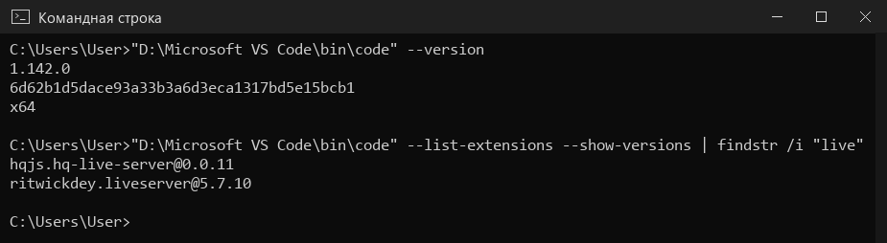
Рисунок 1 – Версия VS Code и установленные расширения Live Server
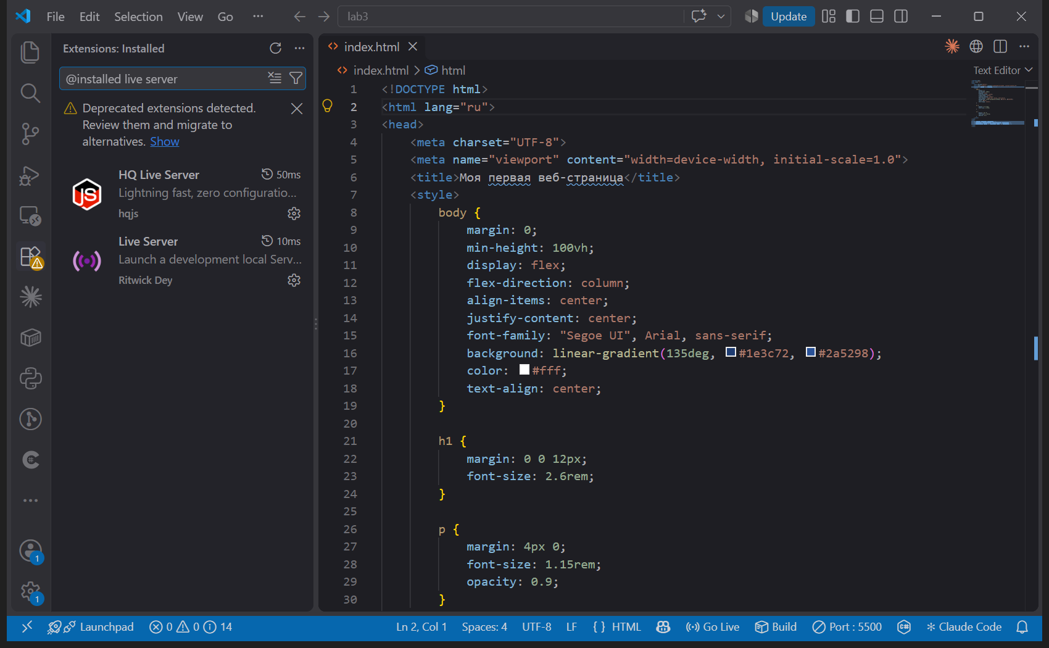
Рисунок 2 – Расширение Live Server в списке установленных расширений VS Code
Для работы создана папка lab3 и в ней файл index.html. В разделе <body> размещён заголовок первого уровня с моим именем, ниже — два абзаца с названием университета и работы. Стили заданы прямо в <head>: страница центрирует содержимое с помощью flexbox и использует градиентный фон.
Листинг 1 – Файл index.html (стили записаны компактно)
<!DOCTYPE html>
<html lang="ru">
<head>
<meta charset="UTF-8">
<meta name="viewport" content="width=device-width, initial-scale=1.0">
<title>Моя первая веб-страница</title>
<style>
body { margin: 0; min-height: 100vh; display: flex; flex-direction: column;
align-items: center; justify-content: center;
font-family: "Segoe UI", Arial, sans-serif;
background: linear-gradient(135deg, #1e3c72, #2a5298);
color: #fff; text-align: center; }
h1 { margin: 0 0 12px; font-size: 2.6rem; }
p { margin: 4px 0; font-size: 1.15rem; opacity: 0.9; }
</style>
</head>
<body>
<h1>Ананьев Александр Николаевич</h1>
<p>Поволжский государственный технологический университет</p>
<p>Практическая работа №3 «Настройка среды веб-разработки»</p>
</body>
</html>
Страница запущена командой «Open with Live Server» (контекстное меню файла, кнопка «Go Live» в строке состояния или сочетание Alt+L, Alt+O). Расширение запустило локальный веб-сервер на порту 5500 — в строке состояния VS Code вместо «Go Live» появилась надпись «Port : 5500» (рисунок 3).
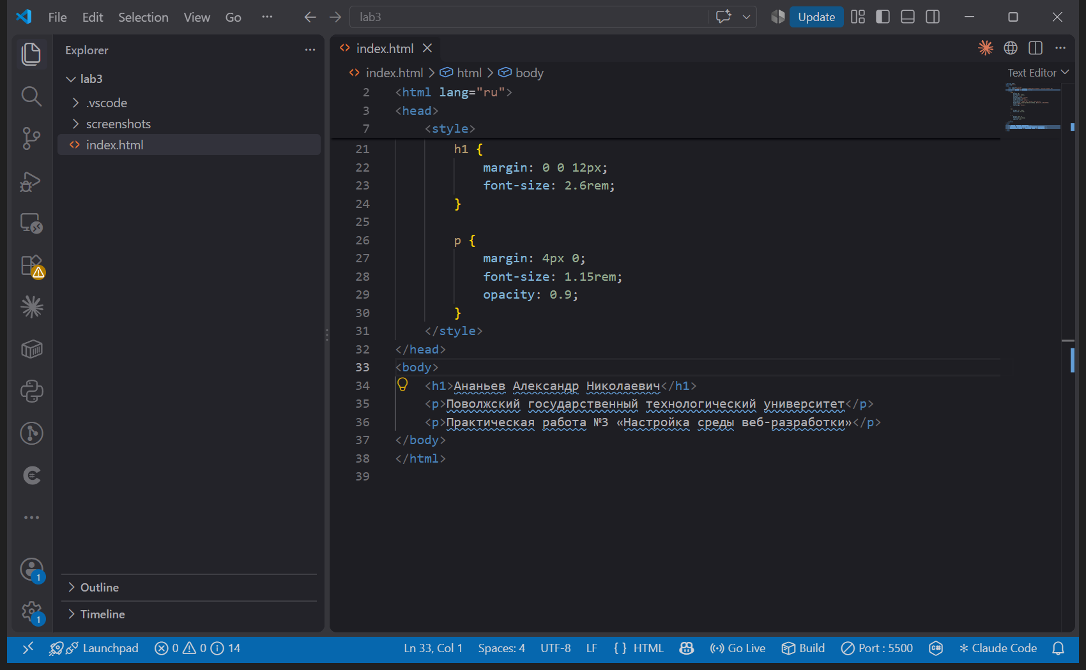
Рисунок 3 – Файл index.html в VS Code, Live Server запущен на порту 5500
Страница доступна в браузере по адресу http://127.0.0.1:5500/index.html (рисунок 4). Live Server не просто отдаёт файлы: он встраивает в страницу небольшой скрипт и через WebSocket сообщает браузеру об изменениях, поэтому после сохранения файла страница перезагружается автоматически. В настройках рабочей области (.vscode/settings.json) я отключил автоматическое открытие браузера (liveServer.settings.NoBrowser) и открывал адрес вручную.
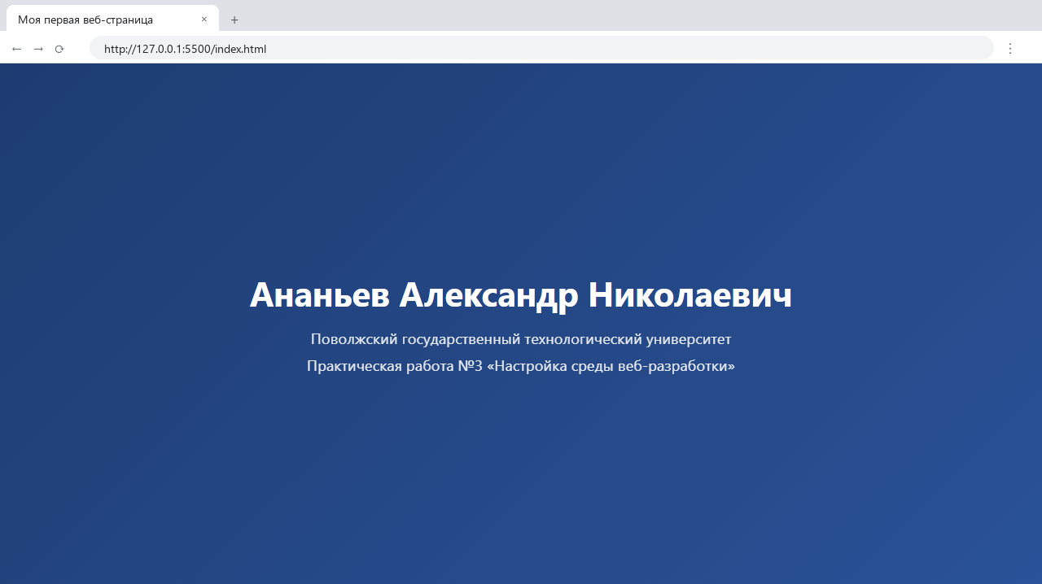
Рисунок 4 – Страница index.html, открытая через Live Server (порт 5500)

Задание 4. Установка Postman
Установлен Postman для Windows (версия 11.94). Для отправки запросов достаточно режима Lightweight API Client — он работает без входа в учётную запись, но без коллекций и синхронизации. Запросы отправлялись на тестовый сервис httpbin.org, который возвращает в ответе сведения о полученном запросе.
GET-запрос. В новой вкладке выбран метод GET и введён адрес http://httpbin.org/get (рисунок 5).
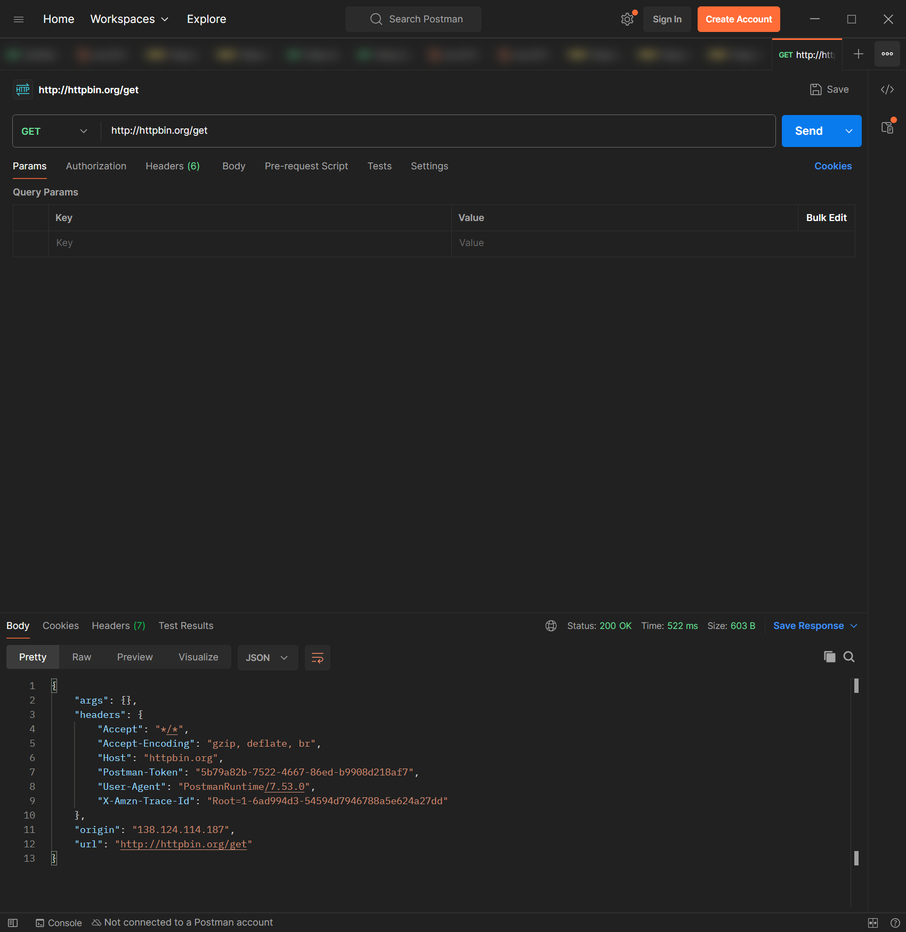
Рисунок 5 – GET-запрос к http://httpbin.org/get в Postman
Сервер ответил кодом 200 OK за 522 мс, размер ответа 603 байта. Тело ответа — JSON, в котором httpbin повторил то, что получил: пустой объект args (параметров в строке запроса нет), заголовки запроса (Host: httpbin.org, User-Agent: PostmanRuntime/7.53.0, Accept: */*, служебный Postman-Token), а также origin — внешний IP-адрес, с которого пришёл запрос, и полный url. Заголовок X-Amzn-Trace-Id добавлен балансировщиком нагрузки AWS, за которым работает httpbin.
POST-запрос. Для POST удобно воспользоваться импортом из cURL: если вставить в адресную строку Postman команду
curl -X POST "http://httpbin.org/post" -H "Content-Type: application/json" -d "{\"student\": \"Ананьев А. Н.\", \"university\": \"ПГТУ\", \"lab\": 3}"
Postman сам выставляет метод POST, адрес, заголовок Content-Type и тело запроса в формате raw/JSON. Результат отправки — на рисунке 6.
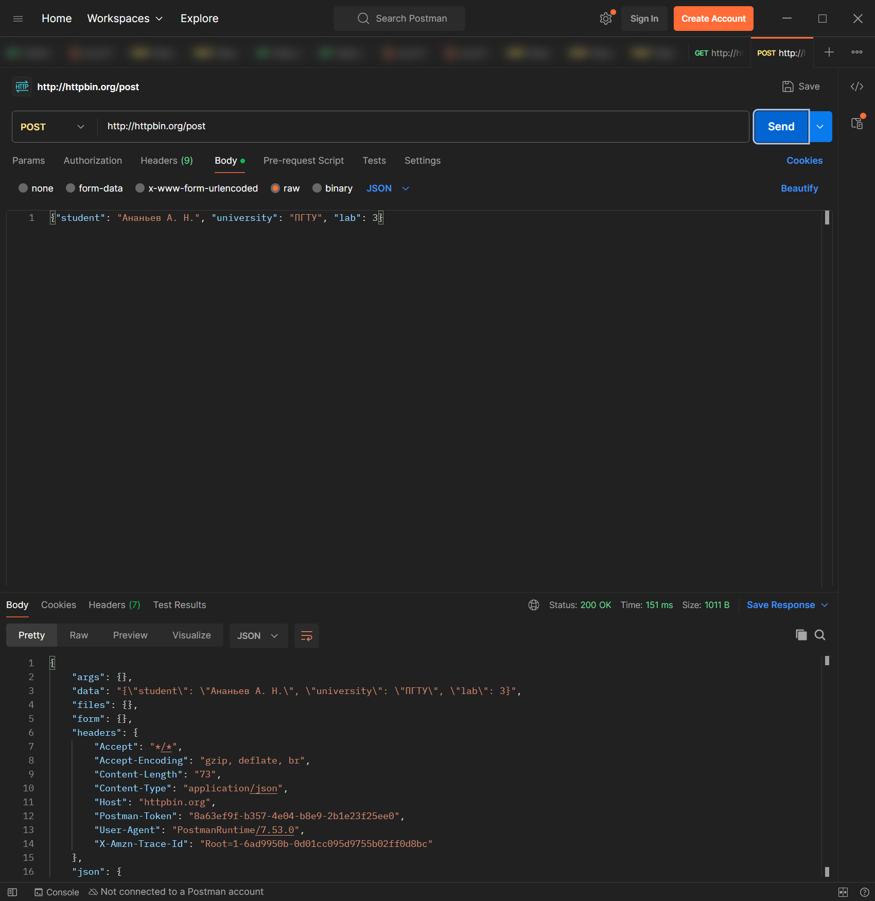
Рисунок 6 – POST-запрос к http://httpbin.org/post с телом в формате JSON
Ответ 200 OK за 151 мс (1011 байт). В поле data сервер вернул исходное тело запроса в виде строки, в поле json — то же тело, разобранное как JSON-объект, а в headers видны Content-Type: application/json и Content-Length: 73 — длина тела в байтах (кириллица в UTF-8 занимает по 2 байта на символ). Поля form и files пустые, потому что данные передавались не формой. Сравнение двух запросов наглядно показывает разницу методов: GET только получает ресурс и не имеет тела, а POST передаёт данные на сервер в теле запроса.

Вывод
В ходе работы я настроил рабочее место веб-разработчика: подготовил Visual Studio Code с расширением Live Server, создал первую страницу index.html и запустил её на локальном веб-сервере (порт 5500) с автоматической перезагрузкой при изменениях. С помощью Postman отправил GET- и POST-запросы к тестовому API httpbin.org, разобрал коды состояния, заголовки и тела ответов и увидел, как Postman упрощает работу с API — в частности, умеет импортировать запросы из команды cURL.

